# 乳制品利基



乳制品行业总体分析：

<https://xueqiu.com/8291461932/128747126>

国内各家乳品公司简单点评：

<https://xueqiu.com/7827334098/149177762>

全球乳制品公司及行业分析：

<https://xueqiu.com/9508834377/151815813>

乳制品发展模式和轨迹，特别对比日本和亚洲的乳制品发展路径：

<https://xueqiu.com/6166622215/149260942>

## 相关宏观经济

## 二、市场结构分析

常温液态奶，是中国目前两大乳液巨头走的路。因为常温可以销售范围更广。奶粉其实占比较少，估计是之前的三聚氰胺影响稍微完全消除。

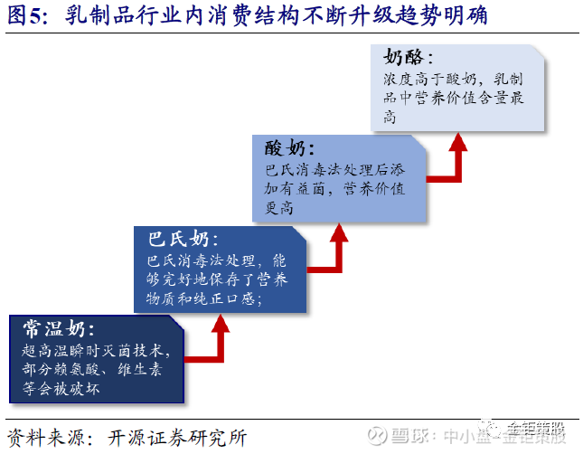

## 三、行业内竞争对手分析

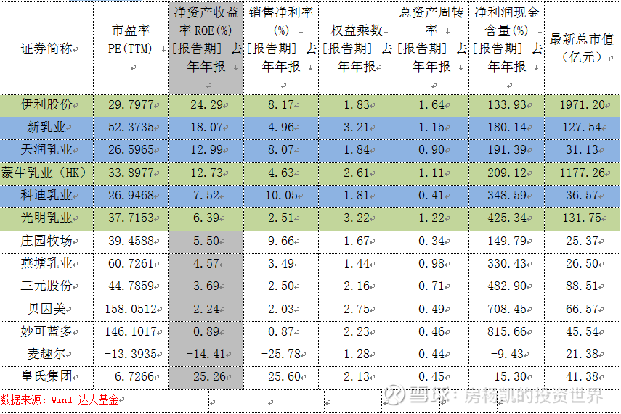

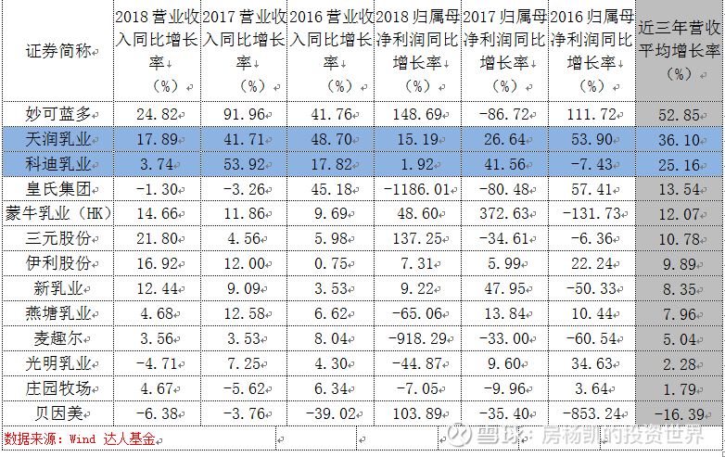

## 四、发展趋势及阶段